***Министерство образования и науки РД***

***МБОУ «СОШ№2» города Дагестанские Огни***

***Урок-музей***

***по литературному чтение***

***по произведениям К.И.Чуковского***

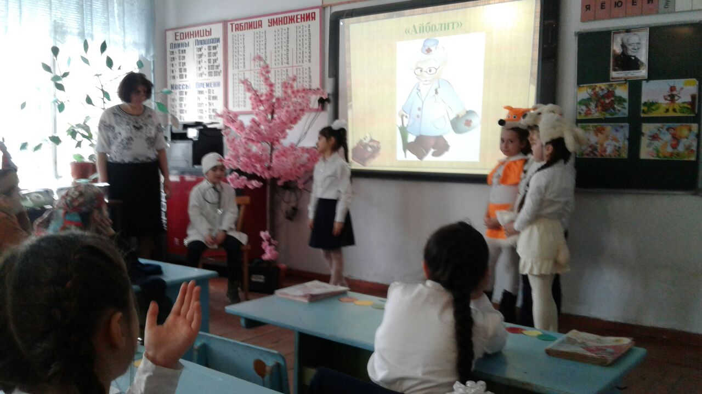

***Учитель начальных классов: Кчибекова Ф.С.***

***Урок – музей по произведениям К.И.Чуковского.***

Цели урока: познакомить детей с биографией и творчеством К.И.Чуковского, развивать образное и ассоциативное мышление, развивать память и внимание, прививать любовь к чтению.

Оборудование: портрет писателя, иллюстрации к сказкам, предметы из произведений, кроссворд на доске, выставка книг К.И.Чуковского

**Ход урока**

1. Организационный момент.
2. Постановка цели урока.

Сегодня у нас вами необычный урок- урок музей. Мы с вами сегодня пройдем по залам музея К.И.Чуковского и научимся, как правильно поступить в жизни каждому из нас. В музее дети должны внимательно слушать экскурсовода и вести себя тихо. Мы с вами сегодня вспомним о жизни и творчестве К.И.Чуковского, послушаем стихи и выявим лучших знатоков его произведений.

**Зал знакомства**  (Слайд 1,2,3)

Итак, сегодня мы посетим зал-зал знакомств. Наш экскурсовод Зумруд расскажет биографию К.И.Чуковского. Чуковский родился 1882 году в Петербурге. Юноша каждую свободную минуту отдавал учению, много читал. (слайд4) Трудно представить К.И.Чуковского без детей. В детской санатории, близ того же Переделкина, где проживал писатель, его приход-всегда праздник для тяжелобольных детей. (слайд 5) Он был частым гостем в детских садах, школах. (слайд6) В годы войны Чуковский Чуковский принимал активное участие в организации розысками потерявших детей и родителей. (слайд7,8) К.И Чуковский написал очень много произведений. Это такие произведения как «Мойдодыр», «Тараканище», «Федорино горе». «Айболит» и многие другие произведения.

**Художественный зал.**

Я надеюсь, ребята, что вы запомнили биографию Чуковского. Теперь переходим в следующий зал-зал иллюстраций. Здесь почетные места занимают иллюстрации художников 2 «а» класса по произведениям Чуковского. Героев каких произведений они изобразили, вернее какой эпизод( Ответы учащихся по произведениям) (слайд10, 11 ) Мне очень понравились ваши ответы. Большое спасибо!

**Поэтический зал**

Следующий зал у нас поэтический. Наши дети расскажут стихи К.Чуковского.

«Барабек» (слайд12)

Робин Бобин Барабек

Скушал сорок человек

И кривого мясника

И телегу и дугу

И метлу, и кочергу,

Скушал церковь, скушал дом,

И кузницу с кузнецом,

А потом и говорит :

-У меня живот болит

(слайд13) «Поросенок»

(слайд14) «Ёжики смеются»

(слайд 15) «Слониха читает»

(слайд16) «Скрюченная песня»

Всем нашим чтецам я ставлю 5

**Театральный зал (слайд17)**

Самый интересный зал театральный, где учащиеся класса покажут свои артистические способности по произведениям Чуковского.

Инсценировка из произведения «Айболит»

(автор) Добрый доктор Айболит

Он под деревом сидит

Приходи к нему лечиться

И корова, и волчица,

И жучок. И червячок

И медведица!

Всех излечит , исцелит

Добрый доктор Айболит!

И пришла к Айболиту лиса:

(лиса) –Ой, меня укусила оса!»

(автор) –И пришёл к Айболиту Барбос:

(Барбос) – Меня курица клюнула в нос

(автор) И прибежала зайчиха, и закричала

(зайчиха) – Ай-Ай! Мой зайчик попал под трамвай

Мой зайчик, мой мальчик

Попал под трамвайчик!

Он бежал по дорожке

И ему перерезало ножки,

И теперь он больной и хромой,

Маленький заинька мой!

(Айболит)-Не беда! Подавайте ка его сюда!

Я пришью ему новые ножки,

Он опять побежит по дорожке»

(слайд 19) «Муха – Цокотуха»

-Дорогие гости, помогите!

Паука злодея зарубите!

И кормила я вас, и поила я вас

Не покиньте меня в мой последний час!

(слайд 20) «Тараканище»

(автор) – Но однажды поутру

Прискакала кенгуру,

Увидала усача,

Закричала сгоряча:

Кенгуру: «Разве это великан? Ха-ха-ха

Это просто таракан! Ха-ха-ха!

Таракан, таракан, таракашечка,

Жидконогая козявочка-букашечка.

Вы зубастые, вы клыкастые ,

А молявочке поклонилися,

А козявочке покорилися!»

(автор) –Только вдруг из-за кусточка

Из-за синего лесочка,

Из далёких, из полей

Прилетает воробей

Прыг да прыыг. Да чик-чирик,

Чики-рики-чик-чирик!

Взял и клюнул таракана

Вот и нету великана.

Поделом великану досталося,

И усов от него не осталося.

(слайд21) Исполнение под музыку отрывка из произведения «Федорино горе»

(слайд 22) Инсценировка двумя учениками « Телефон»

_Я считаю, что дети выступили блестяще! Молодцы!

**Зал находок**

(слайд 23) В музее есть такой зал, как зал находок. Из произведений К.И.Чуковского потерялись предметы. Эти предметы находятся здесь у нас в классе на столе. Помогите определить из каких произведений эти предметы. (Дети называют по одному, подходя к столу, называют предметы)

**Зал знатоков**

(Слайд 24) Вы заметили, ребята, что залы нашего музея становятся все интереснее и интереснее? Самый интересный зал-зал знатоков. Чтобы войти в него мы должны разгадать кроссворд. Вот этот.

(учащиеся читают вопросы и отгадывают слова в кроссворде)

Физминутка.

Какие молодцы!Я убеждаюсь, что вы хорошо знаете произведения К.И.Чуковского.. А сейчас проведём викторину.

**Викторина**

(Отдельный слайд разделённый на з части.1. Вспомни сказку.

2.Кто есть кто? З .Какую роль играл каждый из героев?. Ответы указывают на слайде)

**Зал номинации**

(слайд25) Давайте подведем итог и дадим характеристику герою и определим о ком или о чем говорим, но в характеристике содержится загадка.

1 Самый многоконечностный герой (много ног) ( паук)

1. Самая смелая посуда. (посуда Федоры)
2. Самый миниатюрный злодей. (таракан)
3. Самый бешеный предмет. (Мочалка)
4. Самая поучительная сказка для будущих хозяек. («Федорино горе»)
5. К какому произведению можно сказать пословицу: «Сам погибай, а товарища выручай» («Муха-Цокотуха»)
6. Пословица: «У страха глаза велики» («Тараканище»)

Выразительное чтение по учебнику «Федорино горе»

**Рефлексия**

На этом наше путешествие в музее по залам произведений К.И.Чуковского закончилось. Я хочу поблагодарить вас за активное участие. Сейчас вас хочу попросить, а ответить на мой вопрос помогут разноцветные кружочки, которые лежат перед вами на столе.

**Красный**: могут поднять дети, кому было трудно ответить на вопросы.

**Жёлтый**: кому трудно было, но справились с заданиями.

**Зелёный**: кто легко справился со всеми о чём мы с вами говорили.

(ответы учащихся)